## 新标准 | FZ/T 81007-2022《单、夹服装》，2022年10月1日实施

新标准**FZ/T 81007-2022《单、夹服装》**，替代了旧标准FZ/T 81007-2012《单、夹服装》，新标准于**2022年10月1日正式实施。**

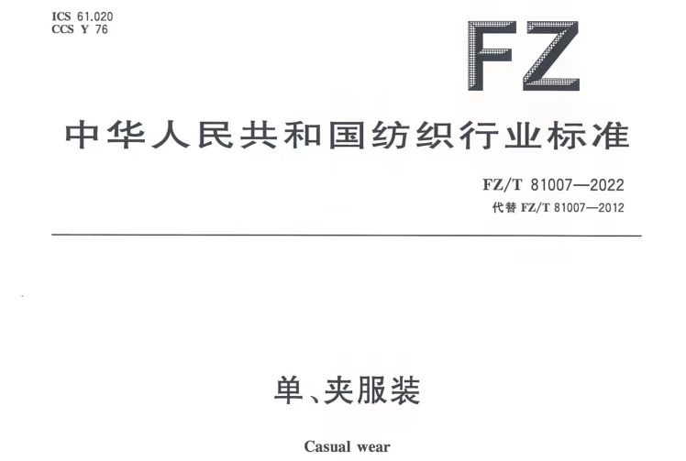

**01适用范围**

适用于以纺织机织物为主要面料生产的单、夹服装。不适用于年龄在36个月及以下的婴幼儿服装。适用范围与旧标准没有变化。

**02要 求**

修改了使用说明的要求、修改了原材料、经纬纱向、对条对格、色差、外观疵点。

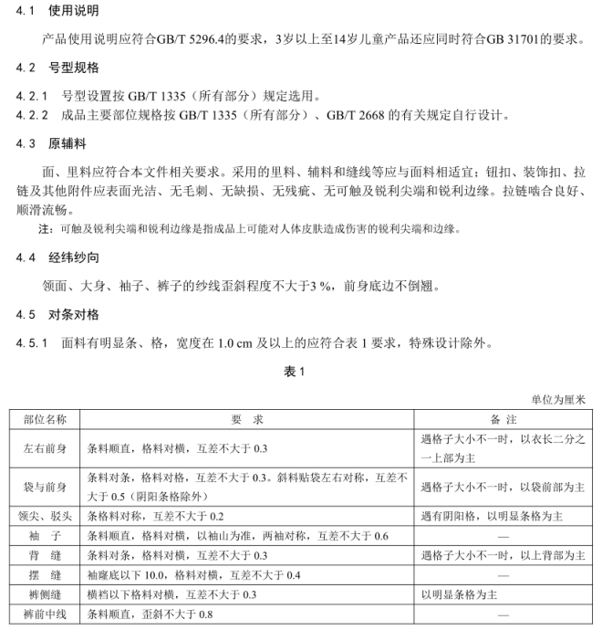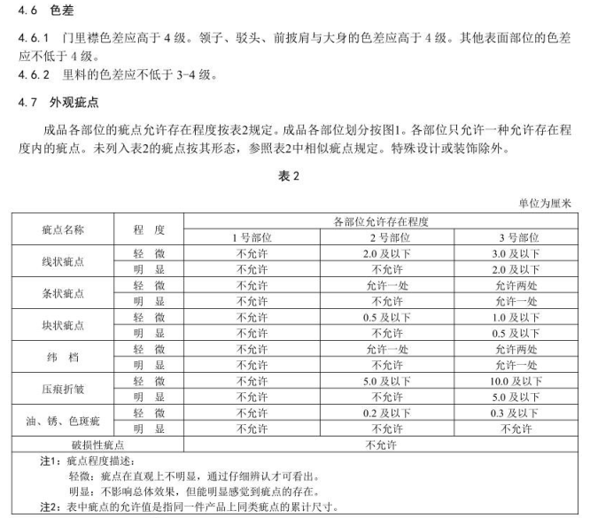

修改了缝制、整烫的要求。

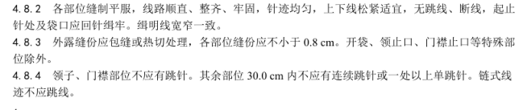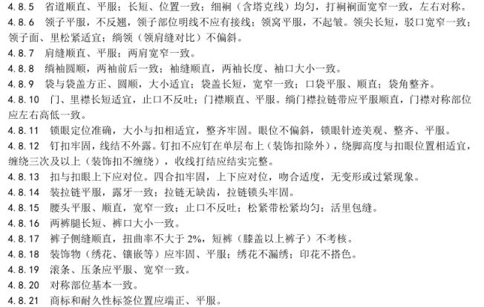

规格尺寸允许偏差没有变化。

删除了拼接的要求。

**03理化性能**

**A、增加了“ 3 岁以上至 14 岁儿童穿着服装的安全性能还应同时符合 GB31701 的规定”的要求。B、修改了耐湿摩擦色牢度。**合格品中增加了儿童用品≥3级的要求。**C、修改了洗涤后外观的要求。**增加了考核洗后变色、裤子（除短裤）的洗涤后扭曲率；对其他外观质量的考核要求更加全面，引用GB/T 21295-2014表13中的相应要求。**D、修改了理化性能脚注的要求。**重要的变化有：**耐摩擦色牢度**的指标：除了起绒、植绒、深色面料以外，增加了磨毛风格面料的合格品也可以降低半级要求。**起球**方面：除了起绒织物不考核起球以外，增加了植绒、磨毛、烂花、剪花风格面料也不考核起球。**接缝性能**方面，增加了：不考核镂空、烂花织物；外层较宽松的多层产品,不考核外层面料。**覆粘合衬剥离强力**方面，增加了：丝绒、粗纺面料的覆粘合衬部位不考核。**E、增加了酚黄变、撕破强力的考核要求。**优等品考核酚黄变，要求≥4级；撕破强力应符合GB/T 21295-2014中的要求。

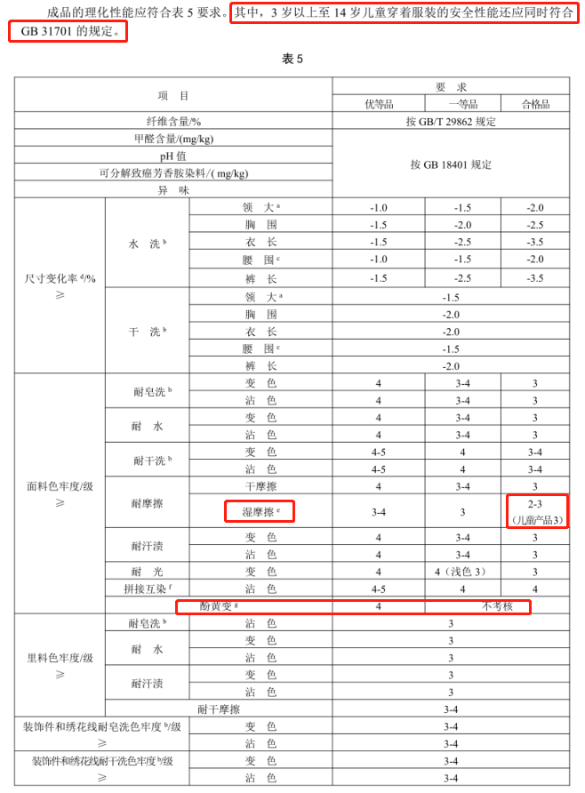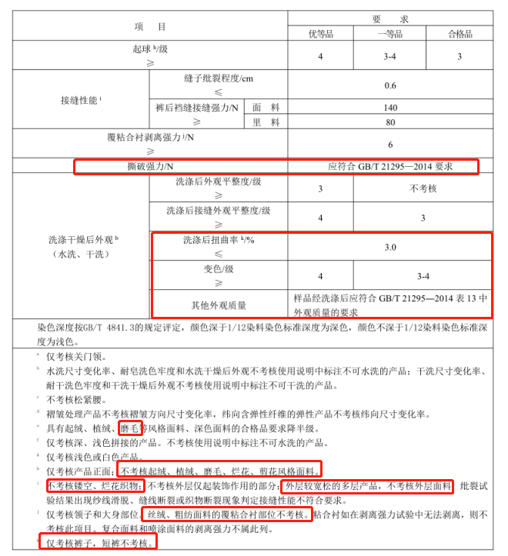

**04检验方法**

**修改了规格测定和外观测定方法。**

主要部位规格尺寸测量方法按GB/T 31907规定。附件尖端和边缘的锐利性按 GB/T 31702 规定测试。

**修改了理化性能测定方法。**检测微信平台[ID:testbbs]总结了几个重要的变化：

**A、耐皂洗色牢度方法：**统一按照GB/T 3921-2008中的方法A（1）规定测试，不再按照纤维种类采用不同的试验条件。

**B、拼接互染色牢度：**按 GB/T 31127-2014 中的方法 A 规定测试。

**C、缝子纰裂程度：**最大的变化是试验负荷的变化，根据织物克重增加了分档。

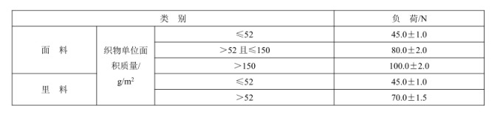

**D、修改了洗涤干燥后外观测试方法。**

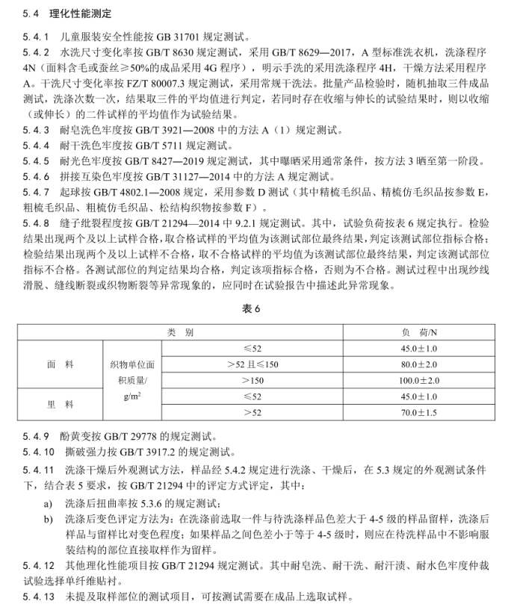

**05其他修改**

修改了检验规则、外观质量缺陷判定依据。

删除了旧标准中的规范性附录 A 和附录 B。

**以上为部分节选内容，仅供个人参考学习，详细完整内容，请见标准原文，正版标准请联系标准服务部门购买。**

来源：检测微信平台 ID:testbbs